Interview mit N.M.
(ASTRAIRC-Vertreter Monte Rosa)

Wie hat sich die Situation in der Region entwickelt?
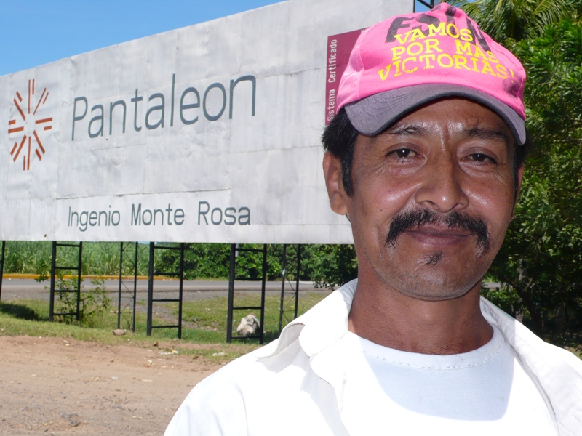
"Nach unseren Schätzungen sind in der Gemeinde El Viejo nahezu 30 % der Einwohner erkrankt, also bei weitem nicht nur Zuckerrohrarbeiter. Diese Situation ist alarmierend. Das hat sich hier zu einer Zeitbombe entwickelt. Es ist eine Zeitbombe für die Regierung, aber auch für das Unternehmen selbst ist es eine Katastrophe, was sie hier mit dem Einsatz der Chemikalien angerichtet haben."

Wer unterstützt euch, wenn ihr an der chronischen Niereninsuffizienz (IRC) erkrankt?
"Die aktuelle Ortega-Regierung führte die Regelung ein, die Ausgaben für die Medikamente zu übernehmen, vorher gingen wir nicht oft zu den Untersuchungen und zu keinem Arzt. Jetzt gehen wir zur Untersuchung nach El Viejo und werden dort behandelt. Sie haben eines der notwendigen Medikamente für uns, zwei andere fehlen oft und wir müssen sie kaufen, wenn wir uns das leisten können"
.
Spricht eigentlich das MINSA (das Gesundheits-ministerium) mit Pantaleón darüber, dass sie ihre Produktion ändern müssen und weniger Chemikalien einsetzen sollen um die Gesundheit der Menschen zu schützen?
Sie kennen die Auswirkungen der in der Landwirtschaft eingesetzten Chemikalien. Aber sie haben nichts getan. Sie haben nicht angeordnet, dass nur mit organischen Spritzmitteln produ-ziert werden darf anstatt mit Furadan..Solche Verordnungen gibt es nicht, auch wenn Sie das behaupten.

Den Ärzten und anderen Fachleuten zufolge gibt es viele Faktoren, die chronische Niereninsuffizienz auslösen können.
"Diese Haltung und Aussage entspricht der Politik des Unternehmens. Sie sagen, dass wir nicht aufgrund der Chemikalien erkranken, sondern dass die Niereninsuffizienz der Kollegen andere Gründe hat."
..und wie ist es wirklich?
" Also hier ist es offensichtlich, dass uns das krank gemacht hat. Die IRC gibt es hier häufiger als anderswo. Auch junge Leute ohne Vorerkrankung sterben daran.
Dass das Wasser belastet ist und alles hier, das sagen inzwischen auch die Ärzte."

Was müsste sich ändern, damit die Zukunft besser wird?
"Dass dieses Unternehmen uns auf eine gerechte Art und Weise entschädigt. Ich, er, der Kollege dort, so wie bisher viele unserer Kollegen gestorben sind, werde ich auch sterben und was werde ich meinen Kindern hinterlassen? Es muss doch für sie eine Zukunft geben, etwas, das für sie bleibt. Es gibt hier Kollegen, die wegen ihres Gesundheitszustandes nicht mehr arbeiten können und es sind hier auch Witwen die mit fünf oder sechs Kindern, allein sind, die ihnen ihr Mann hinterlassen hat. Sie sind die Leidtragenden dieser Problematik, ihre Kinder benötigen Nahrungsmittel. Aus diesem Grund bitten wir die Bevölkerung in Deutschland, die Unterstützung für uns zu vertiefen.

Wir danken euch in Deutschland und dir persönlich für eure Unterstützung und wir erhoffen uns eine moralische und ökonomische Hilfe. Wir sind für jede Hilfe sehr dankbar.
Interview: Heinz Reinke, Übersetzung: Sabine Eßmann

